國家文官學院 每月一書導讀會
    - 書目：《人類大歷史：從野獸到扮演上帝》
    - 作者：Yuval Noah Harari（林俊宏 譯）
    - 出版社：天下文化
    - 導讀者：考古學權威／中研院歷史語言研究所 劉益昌教授
    - 時間：104年3月24日（星期二）晚上7時至9時
    - 地點：國家文官學院行政大樓1樓菁英禮堂
（臺北市南港區忠孝東路7段576號）
    - 視訊：國家文官學院中區培訓中心
（南投市光明路1號明德堂）
時 間 | 程 序 | 主 持 人
18:30 ~ 19:00 | 報 到
19:00 ~ 19:10 | 致歡迎詞及導讀者介紹 | 吳副院長瑞蘭
19:10 ~ 20:40 | 導 讀 | 劉教授益昌
20:40 ~ 20:50 | 心得分享、討論交流 | 劉教授益昌
20:50 ~ 21:00 | 圖 書 抽 籤 | 吳副院長瑞蘭
21:00 | 結束（期待下次再相會）
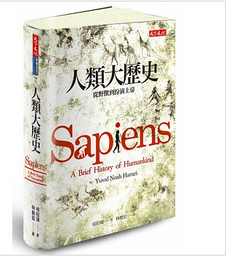
- 圖書抽籤：《人類大歷史》10本。

